闽政通“八闽健康码”申领流程
- 登录闽政通 APP 个人用户端，点击进入“八闽健康码”服务
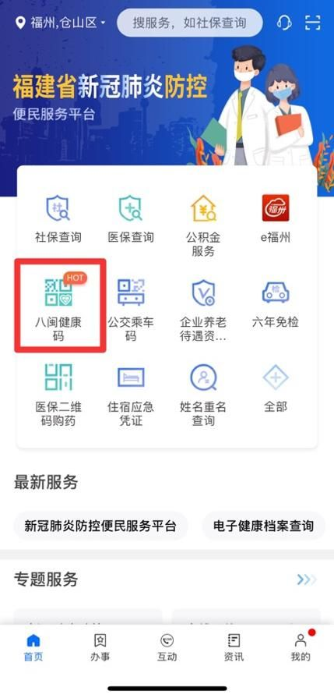
- 点开八闽健康码右边的“眼睛”，出示出完整的个人信息。
